https://www.metromadrid.es/es/viaja_en_metro/Tarifasybilletes/
PROBLEMAS TIPO ESTRUCTURACIÓN 7
MARIANO RUIZ BUENO 2015/16 (5º/6º PRIMARIA)
ES NECESARIO QUE CONOZCAN EL SISTEMA TARIFARIO VIGENTE EN MAYO DE 2016

Mate
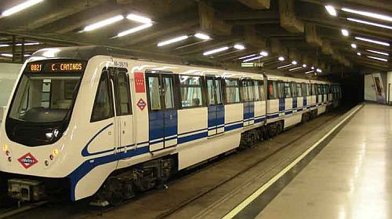
INVENTA Y RESUELVE ESTOS PROBLEMAS A PARTIR DE LAS SIGUIENTES EXPRESIONES MATEMÁTICAS:
- Expresión matemática: 12,20 euros : (4 amigos x 2 viajes)
Enunciado:………………………………………………………………………………………………………………………………………………………………………………………………………………………………………………………………………………………………
Solución:

- Expresión matemática: (1,50 euros + 1,50 euros) x 5 personas de una familia
Enunciado:……………………………………………………………………………………………………………………………………..……………………………………………………………………………….………………………………………………………………………….
Solución:

- Expresión matemática: 5,20 euros x 2 personas + 2,60 euros x 3 personas (abono turístico)
Enunciado:………………………………………………………………………………………………………………………………………………………………………………………………………………………………………………………………………………………………
Solución:

